Задание 1

Клонирование системы и настройка сети на использование одной сети внутри хоста

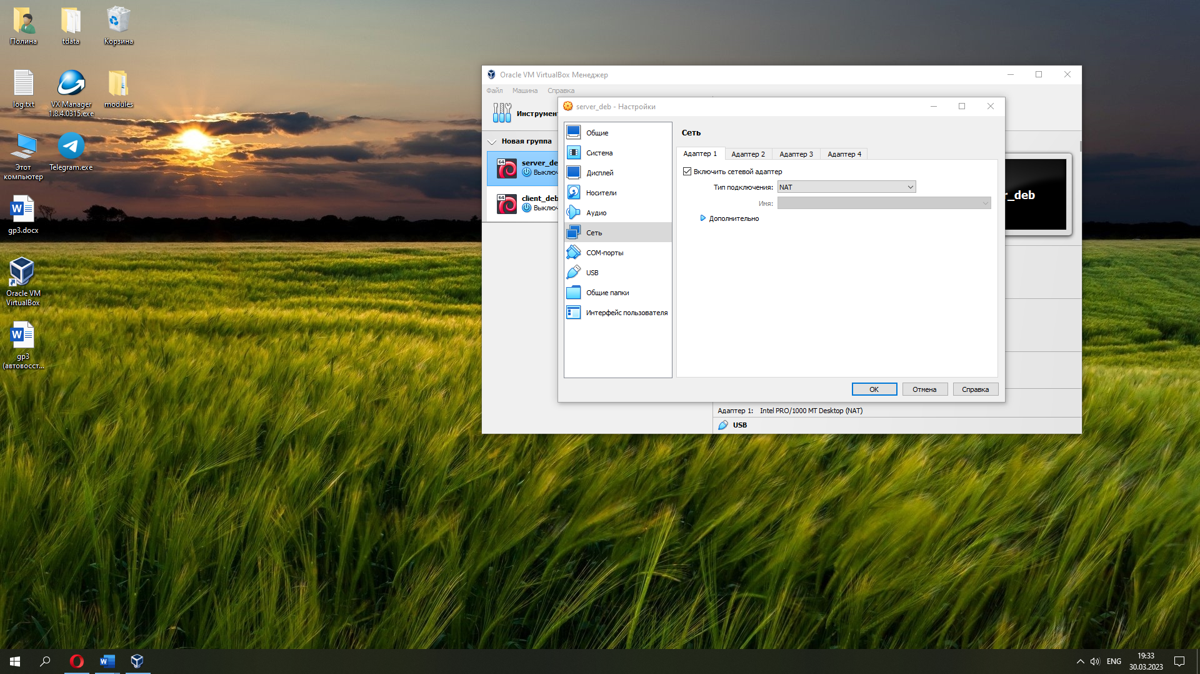

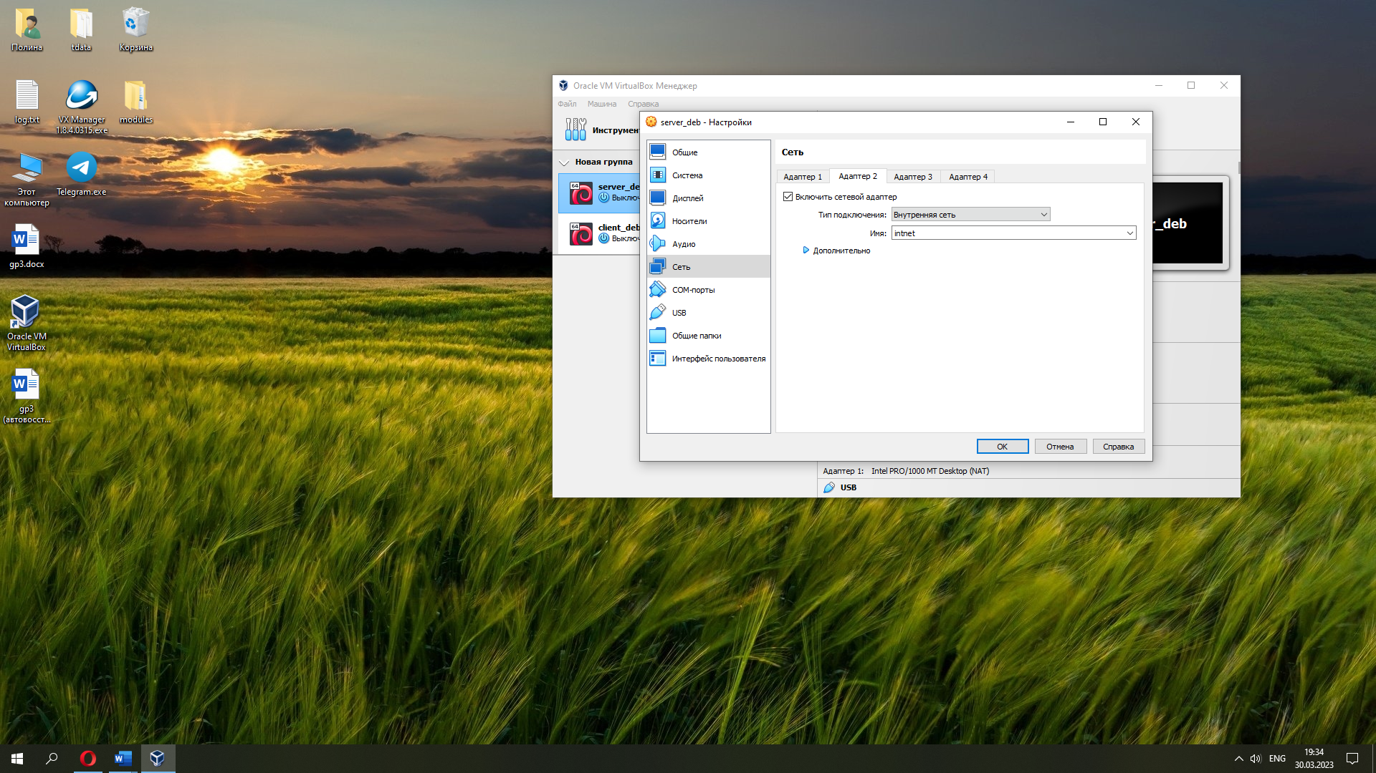

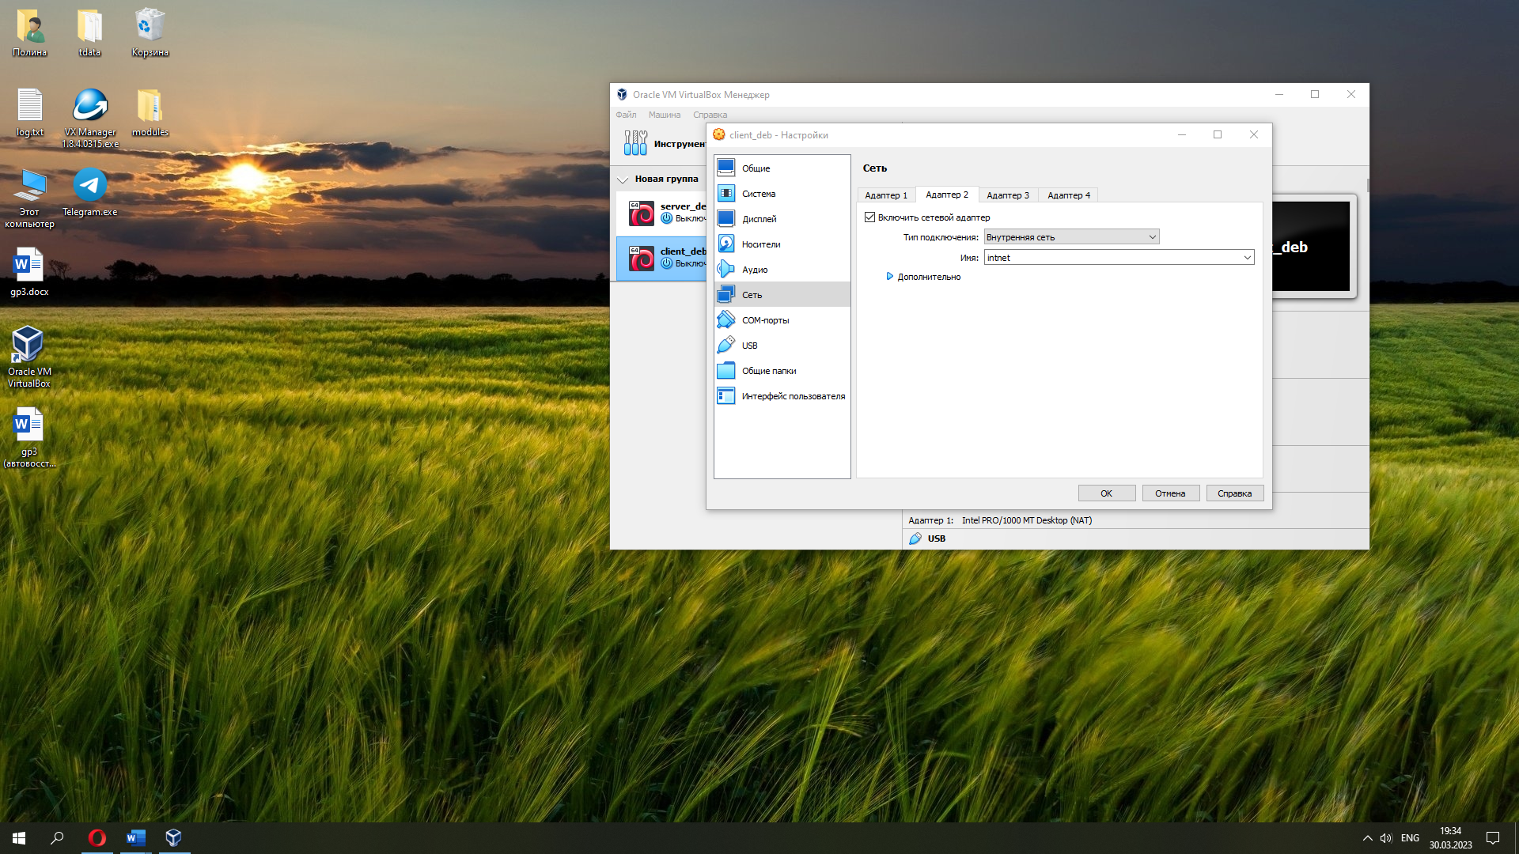

Настройка статических ip

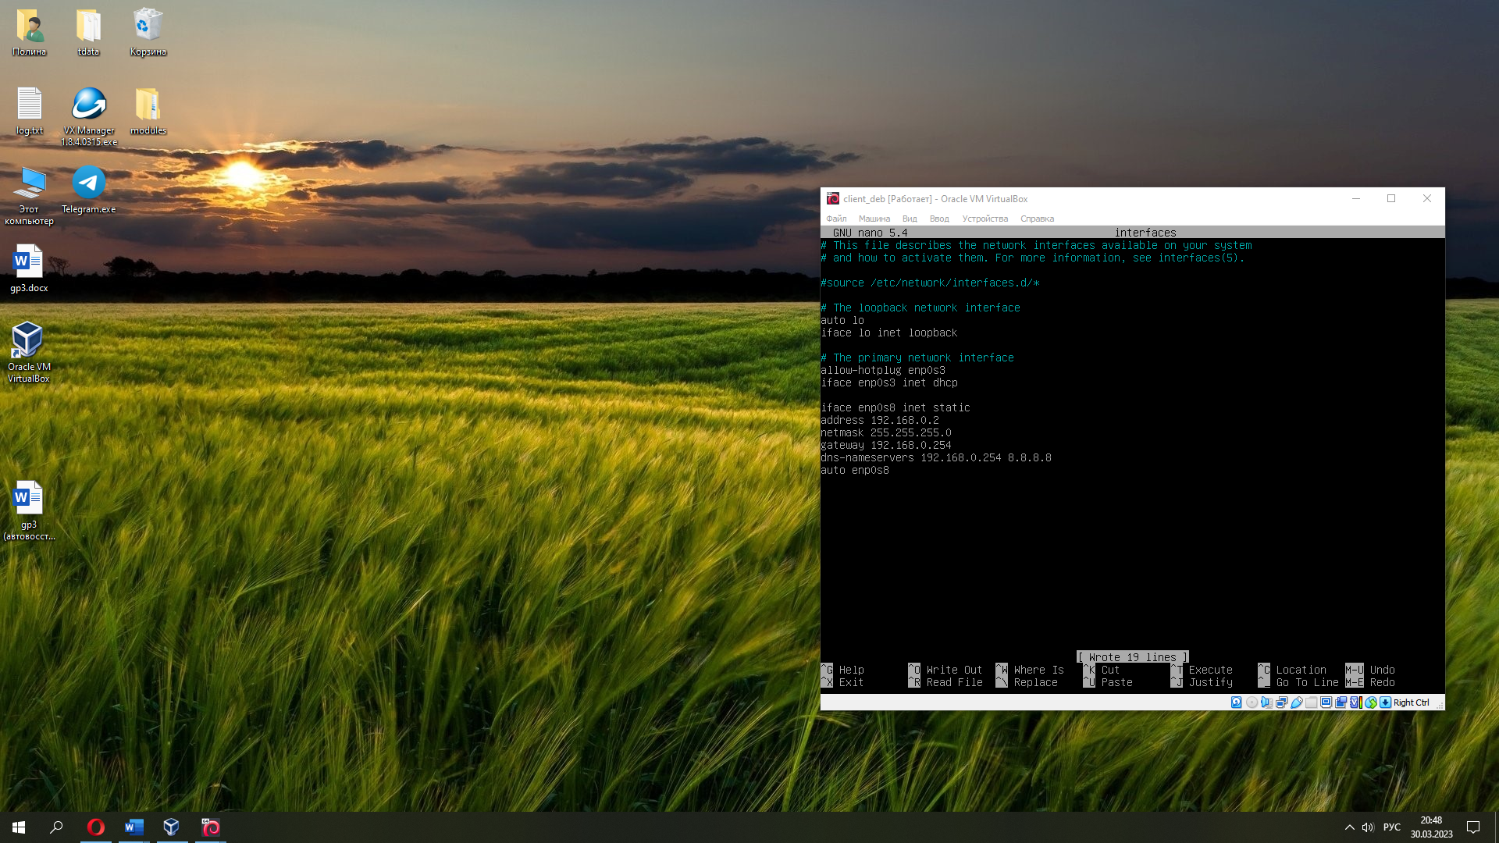\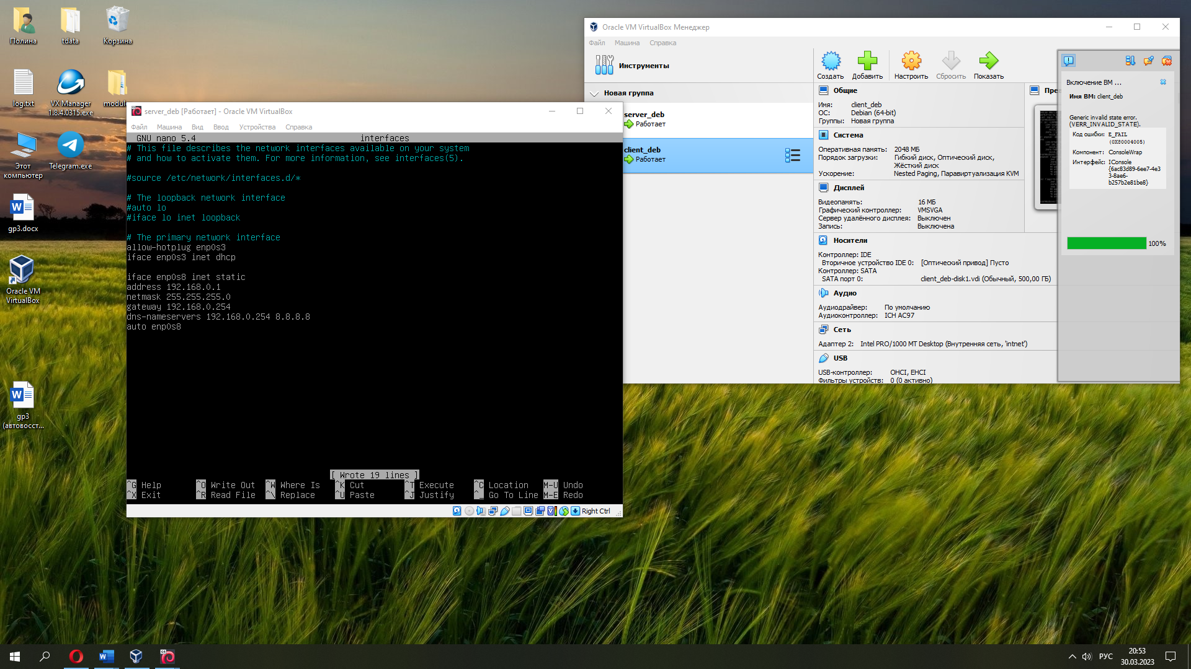

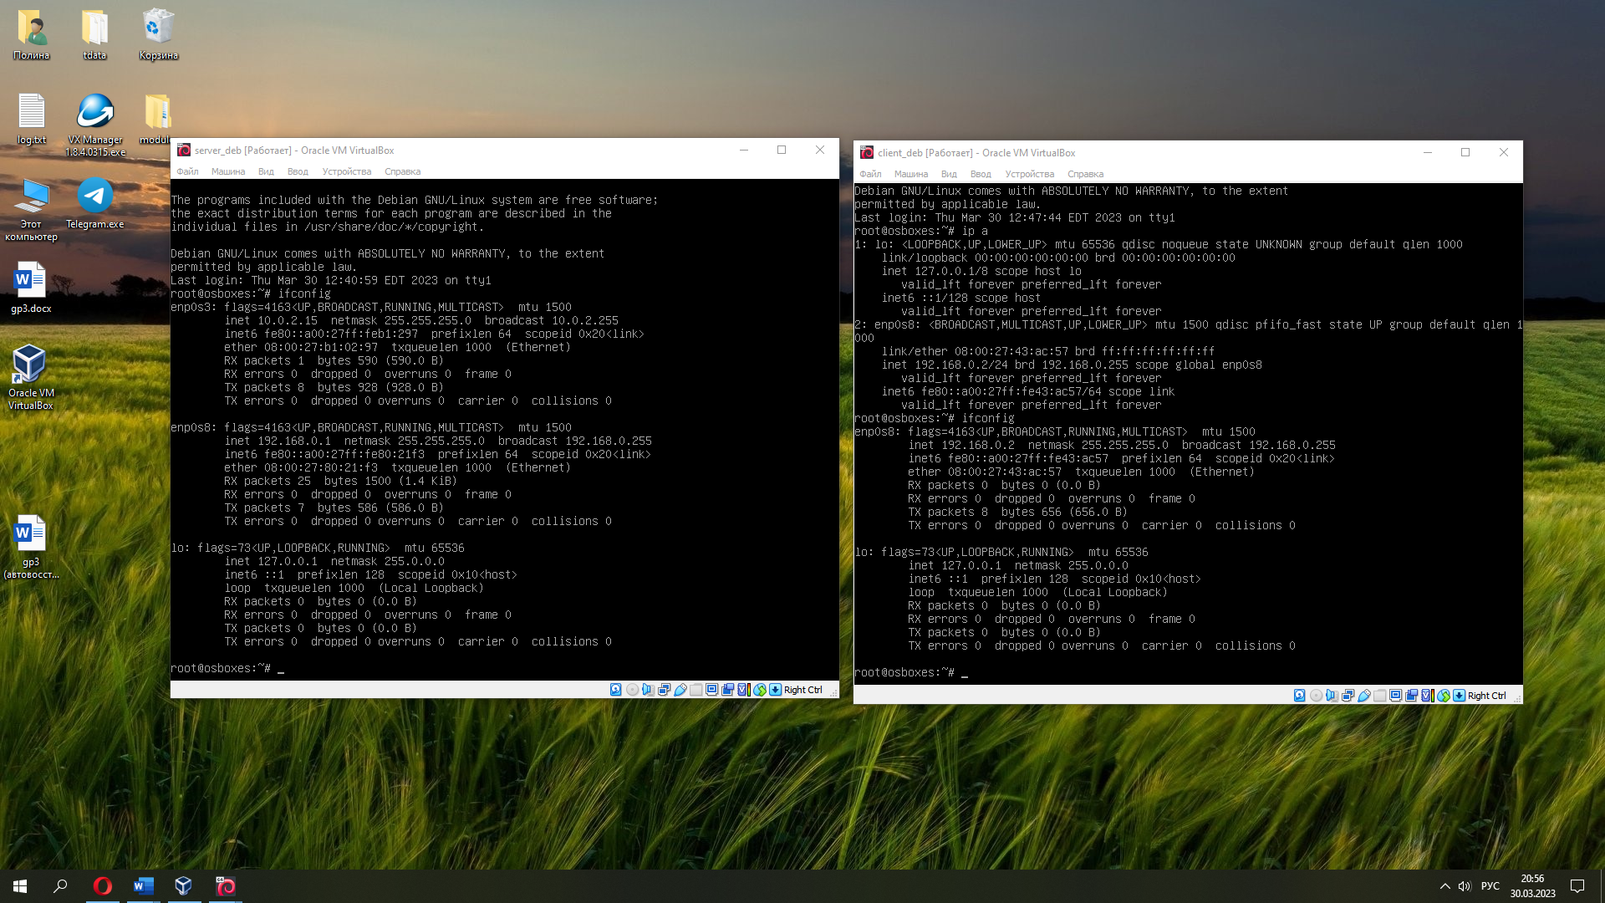

Ping со стороны клиента и сервера

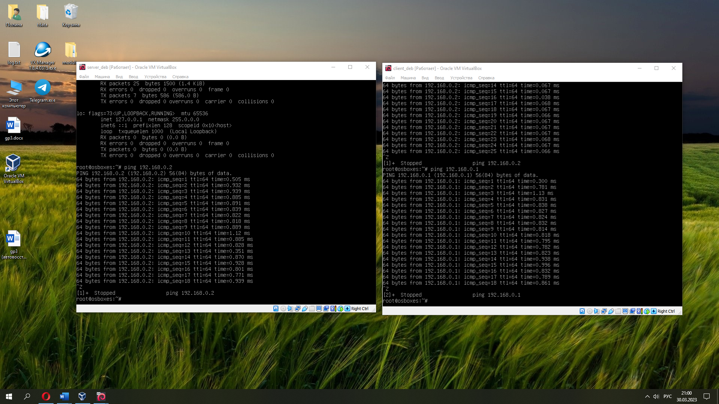

Задание 2

Добавляем интерфейс

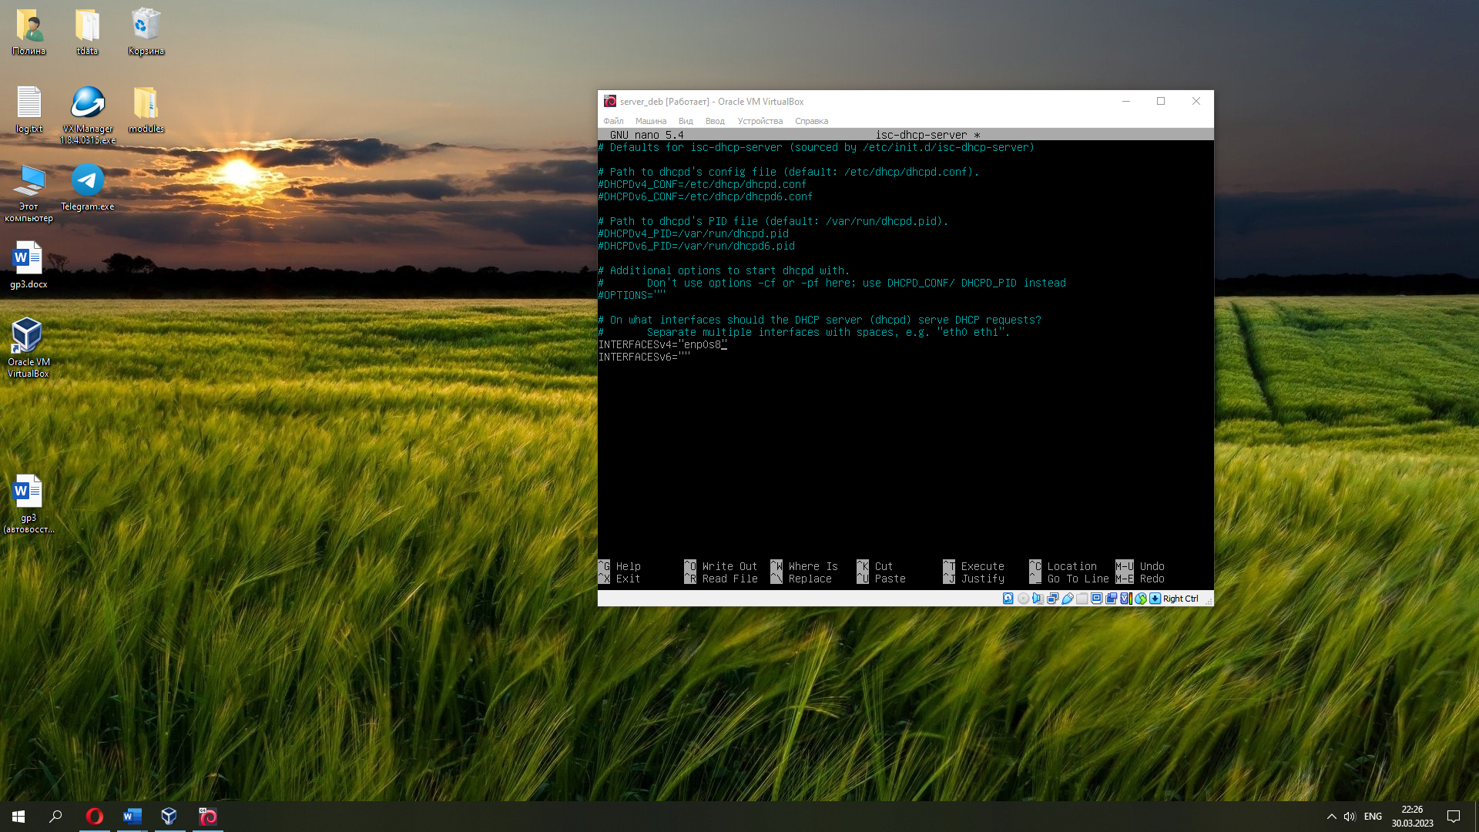Пробуем запустить сервер

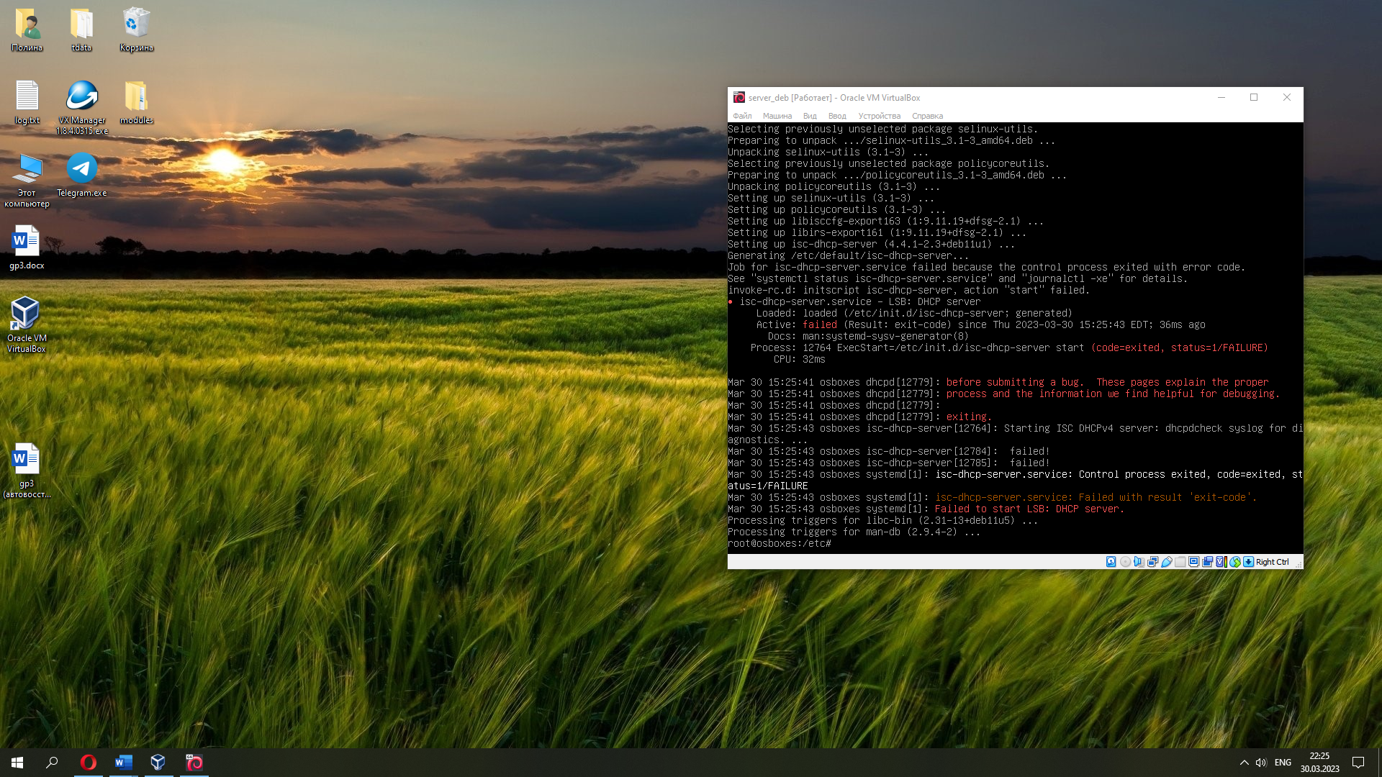

Задание 3

Назначаем ip адресс

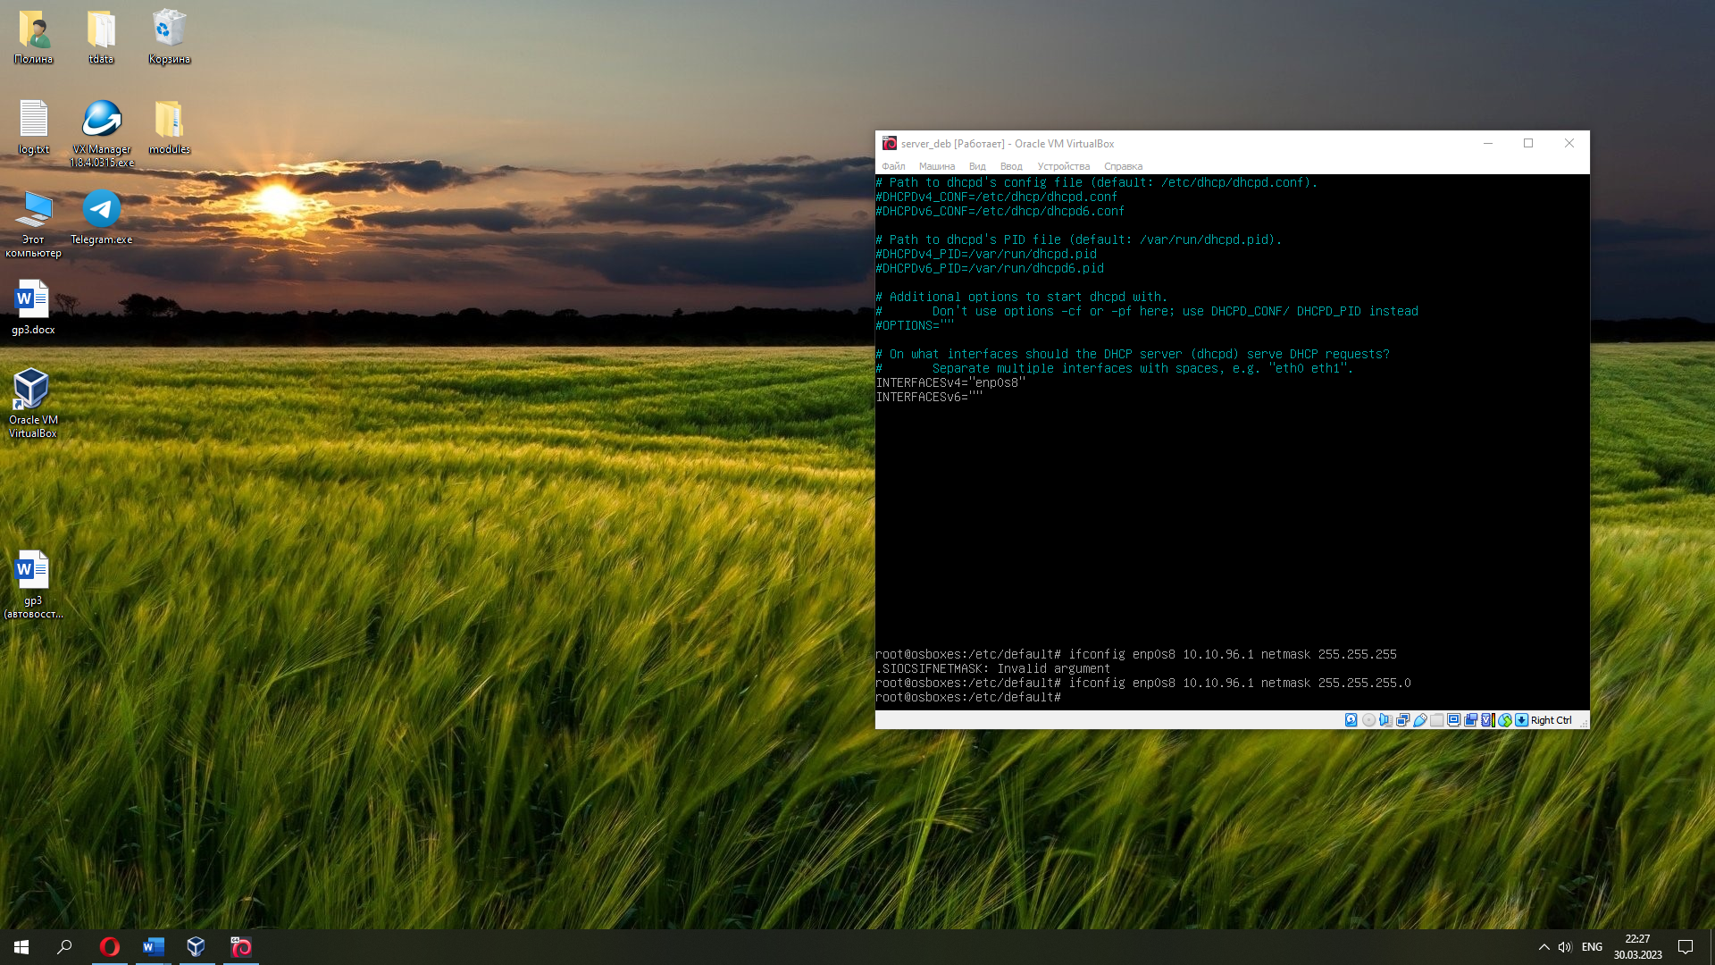

В файл конфигурации dhcpd.conf добавляем

default-lease-time 86400;

max-lease-time 172800;

option subnet-mask 255.255.252.0;

option broadcast-address 10.10.99.255;

option domain-name "local.lan";

authoritative;

subnet 10.10.96.0 netmask 255.255.252.0 {

range 10.10.99.100 10.10.99.200;

option routers 10.10.96.1;

option domain-name-servers 10.10.96.1; }

\*скрин самоуничтожился\*

Запускаем сервер

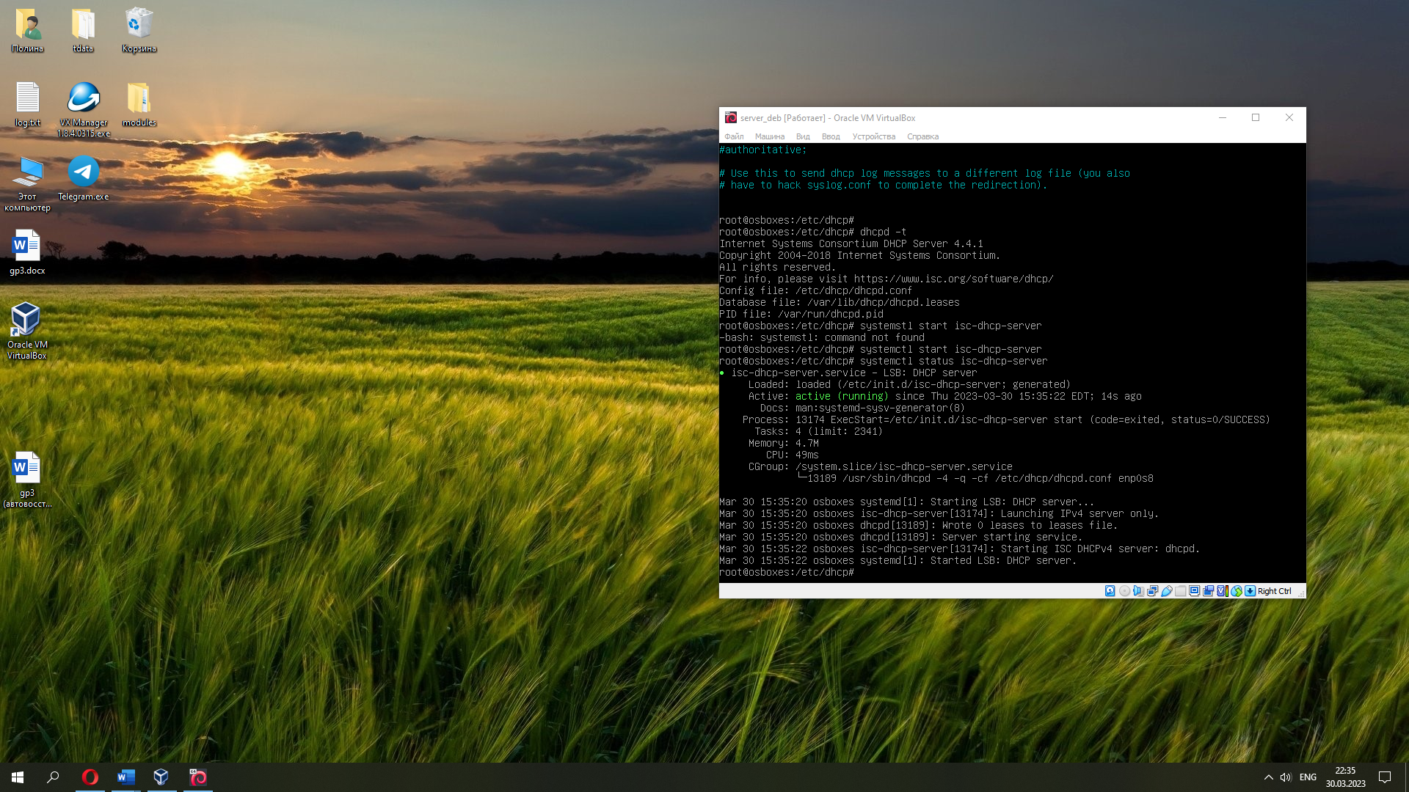

Задание 3а

Установка подключения

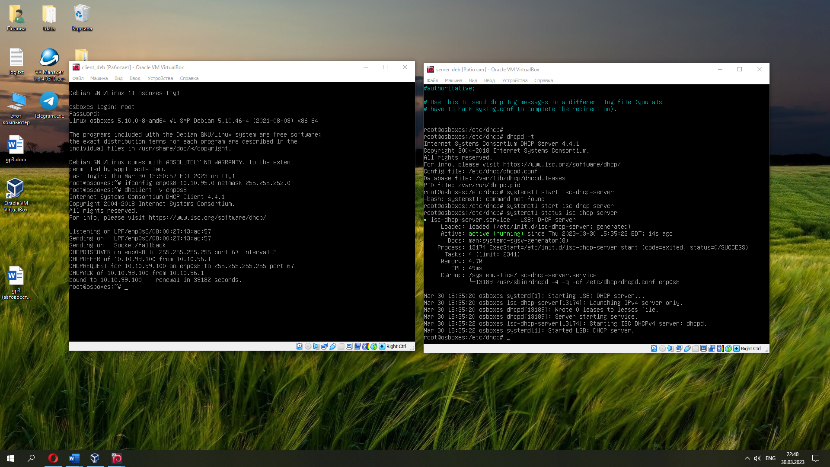

Задание 3б

Устанавливаем IP

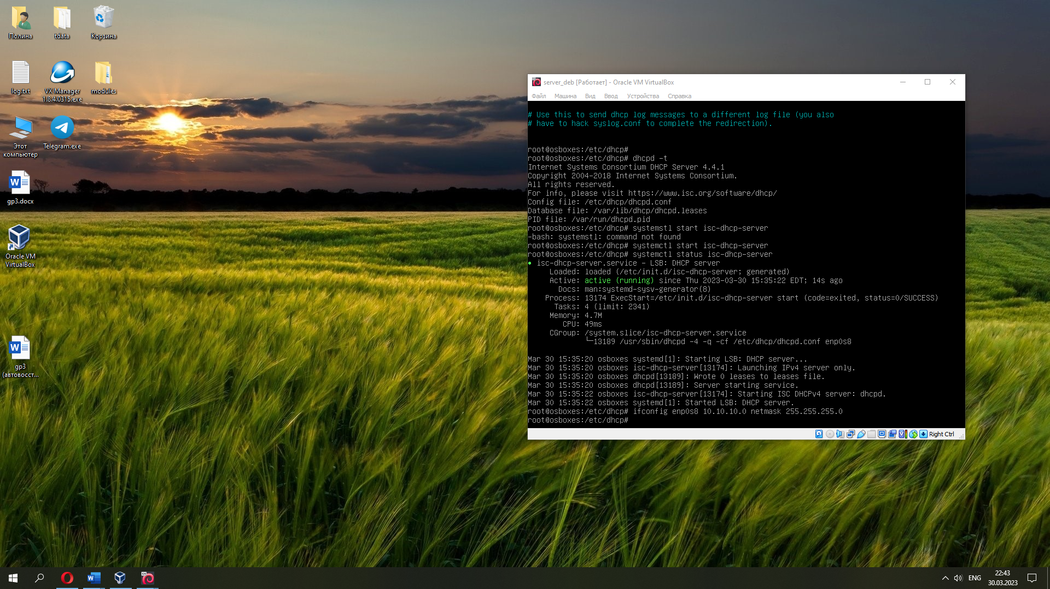

Изменяем конфигурацию dhcp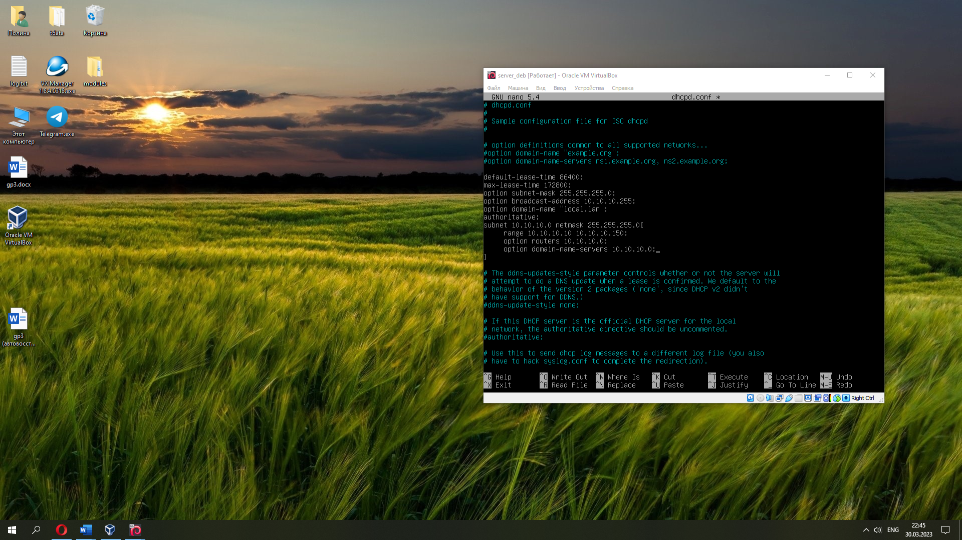

Перезапускаем сервер

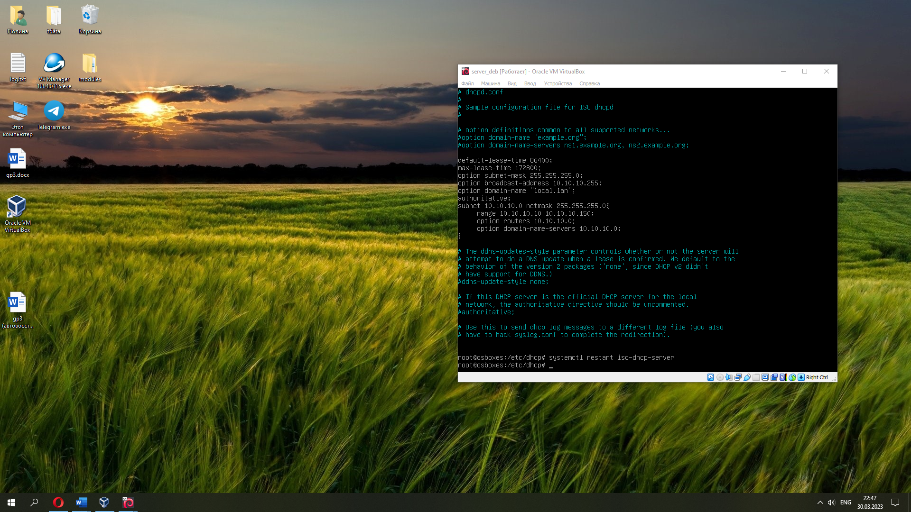

Сброс аренды

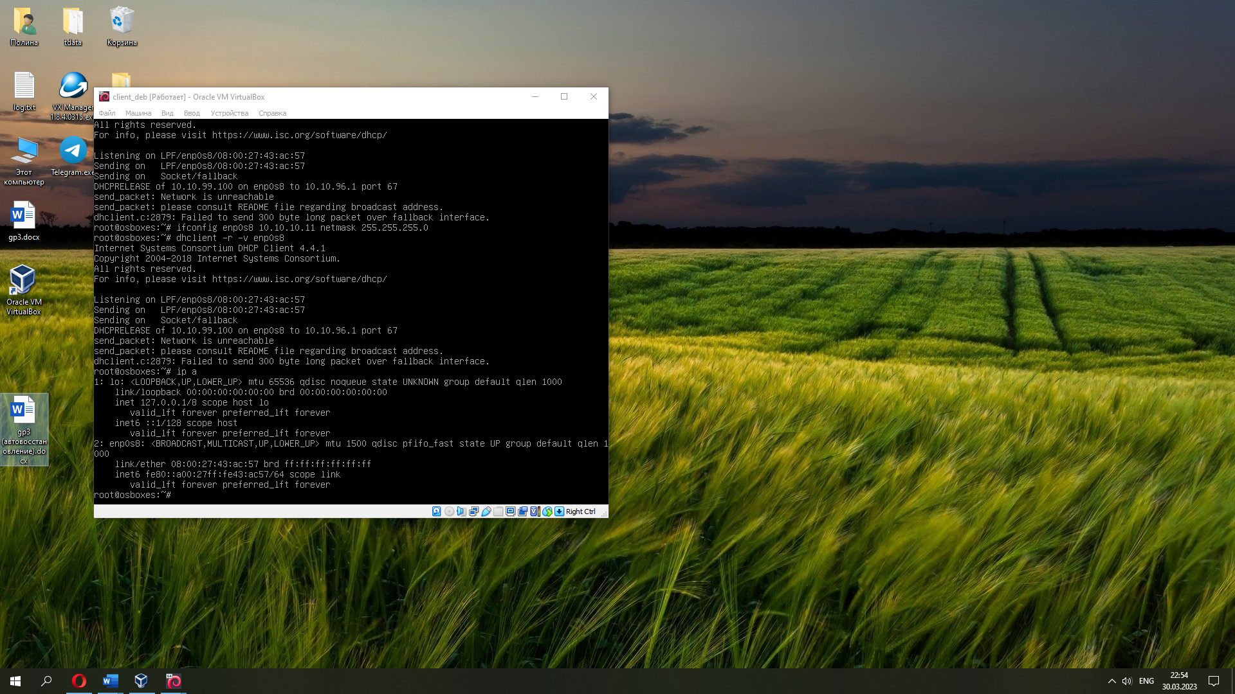

Задание 3в).

Добавление статической привязки

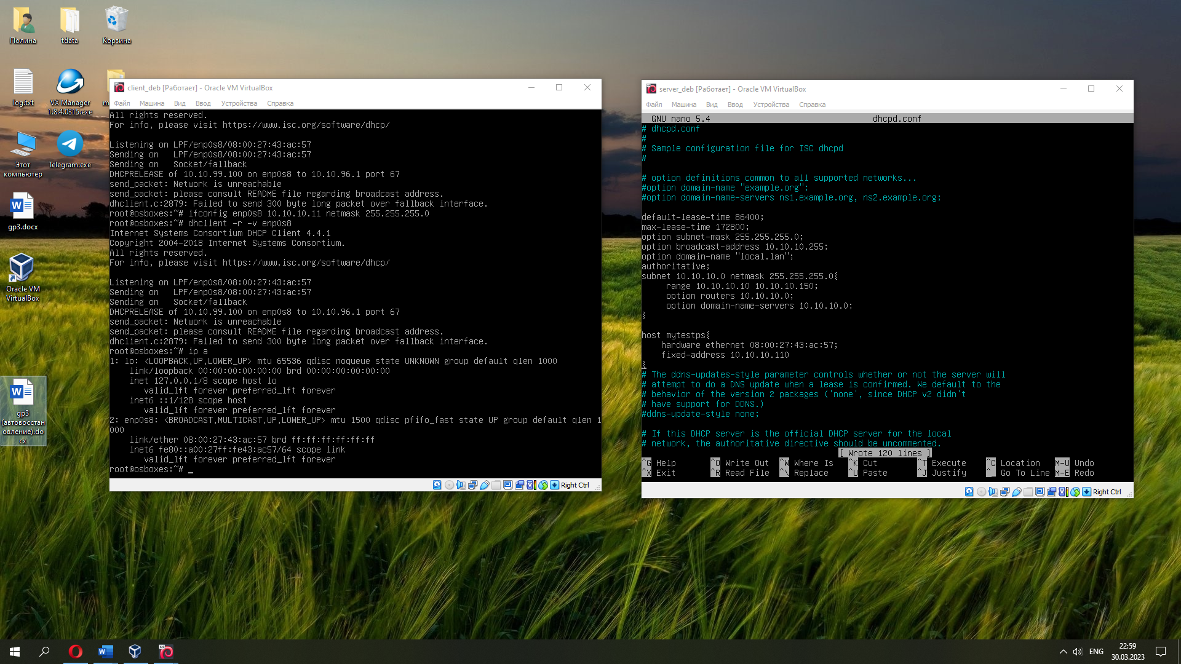

Перезапускаем сервер и получаем ответ

